Analisis Performa Komparatif Antara PostgreSQL dan MongoDB pada Sistem Autentikasi Node.js dalam Kondisi High-Concurrency
Chesa Salsabil Al’ma’ruf¹,
Afiliasi Penulis¹, Afiliasi Penulis², dst
email: chesaalmaruf@gmail.com¹

ABSTRAK
Penelitian ini menguji dan membandingkan performa PostgreSQL (SQL) dan MongoDB (NoSQL) pada sistem autentikasi berbasis Node.js di bawah kondisi beban tinggi (high-concurrency). Pengujian dilakukan menggunakan perkakas Autocannon dengan 500 koneksi bersamaan selama 30 detik, serta menggunakan algoritma hashing Bcrypt (10 salt rounds). Hasil eksperimen menunjukkan bahwa PostgreSQL unggul secara signifikan dengan rata-rata throughput sebesar 14.67 Requests per Second (RPS), sementara MongoDB hanya mencapai 0.31 RPS dengan tingkat kegagalan (timeout) yang tinggi sebanyak 1.992 requests. Analisis kegagalan (failure analysis) menemukan bahwa anomali performa dan bottleneck tersebut tidak bersumber dari keterbatasan arsitektur pangkalan data, melainkan disebabkan oleh fenomena CPU bottleneck dan thermal throttling di lapisan aplikasi. Algoritma Bcrypt secara masif memonopoli siklus CPU, sehingga memblokir event-loop Node.js yang bersifat single-threaded dan mencegah penyelesaian koneksi I/O ke basis data. Temuan penelitian ini menyarankan bahwa untuk aplikasi dengan beban autentikasi tinggi, perdebatan jenis basis data menjadi kurang relevan tanpa adanya pemisahan (decoupling) fungsi kriptografi dari logika utama peladen (microservices architecture).
Kata Kunci: PostgreSQL, MongoDB, Node.js, High-Concurrency, Bcrypt, Bottleneck, Throughput.

ABSTRACT
This study tests and compares the performance of PostgreSQL (SQL) and MongoDB (NoSQL) in a Node.js-based authentication system under high-concurrency conditions. Testing was conducted using the Autocannon tool with 500 concurrent connections for 30 seconds, utilizing the Bcrypt hashing algorithm (10 salt rounds). Experimental results show that PostgreSQL significantly outperformed MongoDB, maintaining an average throughput of 14.67 Requests per Second (RPS), whereas MongoDB only achieved 0.31 RPS with a high failure rate (1,992 timeouts). Failure analysis revealed that the performance anomalies and bottlenecks did not originate from database architecture limitations, but rather from CPU bottlenecks and thermal throttling at the application layer. The Bcrypt algorithm heavily monopolized CPU cycles, thereby blocking the single-threaded Node.js event-loop and preventing the completion of database I/O connections. The findings suggest that for applications with heavy authentication loads, debating the type of database becomes less relevant unless cryptographic functions are decoupled from the main server logic (microservices architecture.
Keywords: PostgreSQL, MongoDB, Node.js, High-Concurrency, Bcrypt, Bottleneck, Throughput.

PENDAHULUAN
Sistem autentikasi merupakan salah satu komponen paling kritis dan sering diakses dalam berbagai aplikasi modern. Dalam lingkungan berskala besar dengan tingkat konkurensi yang tinggi (high-concurrency), kinerja sistem autentikasi sangat bergantung pada kemampuan mesin untuk mengelola ribuan permintaan (requests) secara simultan. Salah satu platform yang sering digunakan untuk mengembangkan aplikasi backend berkinerja tinggi adalah Node.js, yang memiliki keunggulan arsitektur non-blocking I/O dan model single-threaded event-loop.
Namun, di samping framework yang digunakan, pemilihan arsitektur penyimpanan data (basis data) juga dipercaya menjadi faktor penentu dalam kinerja aplikasi, terutama dalam hal kecepatan baca-tulis data pengguna. Terdapat dua paradigma basis data dominan: SQL (Structured Query Language) seperti PostgreSQL, dan NoSQL (Not Only SQL) seperti MongoDB. Masing-masing sistem basis data memiliki keunggulan teoretis; PostgreSQL menonjol pada integritas relasional dan kepatuhan ACID, sementara MongoDB sering dinilai lebih fleksibel dan memiliki latensi I/O yang cepat untuk operasi berbasis dokumen.
Meskipun banyak studi membandingkan kapabilitas query SQL versus NoSQL secara umum, terdapat gap pemahaman mengenai perilaku keduanya saat berinteraksi dengan beban komputasi berat di lapisan aplikasi (application layer), seperti enkripsi kata sandi. Mayoritas aplikasi memanfaatkan algoritma hashing kriptografis standar seperti Bcrypt untuk mengamankan kata sandi. Bcrypt merupakan algoritma yang secara inheren didesain CPU-bound (membutuhkan komputasi CPU intensif) demi mencegah serangan brute-force.
Masalah timbul ketika ribuan permintaan login masuk bersamaan ke peladen Node.js. Ketidaktahuan mengenai dampak algoritma kriptografi CPU-bound terhadap tumpukan antrean koneksi basis data di tengah beban puncak sering kali mengakibatkan kesalahan diagnosis masalah (salah menilai bahwa basis datanya yang lambat).
Oleh karena itu, penelitian ini bertujuan untuk melakukan analisis komparatif performa antara PostgreSQL dan MongoDB pada sebuah sistem autentikasi Node.js (menggunakan Bcrypt) dalam kondisi high-concurrency. Fokus metrik utama adalah Throughput (Requests per Second / RPS) dan Latency. Penelitian ini tidak hanya bertujuan mencari basis data mana yang lebih baik untuk skenario tersebut, tetapi juga berkontribusi untuk mengidentifikasi dan membedah letak kegagalan (bottleneck) sesungguhnya—guna memberikan landasan arsitektural yang lebih baik untuk para pengembang aplikasi di masa depan.
METODE
A. Alur dan Rancangan Penelitian
Penelitian ini menerapkan pendekatan kuantitatif eksperimental untuk menguji dan membandingkan dampak beban kerja komputasi berat (CPU-bound task) terhadap kinerja connection pool pada dua arsitektur basis data yang berbeda. Proses penelitian diawali dengan perancangan arsitektur sistem uji, dilanjutkan dengan pengisian data awal (seeding), eksekusi skenario pengujian menggunakan perkakas stress testing, hingga penarikan kesimpulan berdasarkan metrik yang diperoleh.
B. Arsitektur Sistem Uji
Eksperimen dirancang menggunakan topologi arsitektur monolitik tunggal guna memusatkan evaluasi beban sistem secara terisolasi dan menghindari latensi jaringan eksternal. Spesifikasi tumpukan teknologi pada sistem uji ini dibagi menjadi tiga tingkatan utama:
- Application Layer: Menggunakan peladen Express.js yang berjalan di atas runtime Node.js untuk menangani permintaan masuk.
- Data-access Layer: Memanfaatkan Object-Relational Mapping (ORM) Prisma sebagai lapisan abstraksi untuk melakukan manajemen koneksi dan sinkronisasi skema basis data (schema generation) yang seragam, baik untuk arsitektur SQL maupun NoSQL.
- Database Layer: Menggunakan pangkalan data relasional PostgreSQL versi 16 dan pangkalan data dokumen MongoDB versi 7.0. Kedua basis data tersebut dieksekusi secara bergantian pada mesin fisik yang sama guna mencegah terjadinya bias konfigurasi perangkat keras (hardware bias).
Titik akhir (endpoint) sistem yang diuji difokuskan pada operasi fungsional POST /api/login. Alur logika pada API ini bertugas menerima payload JSON berupa surel (email) pengguna dan kata sandi tak terenkripsi (plaintext). Selanjutnya, sistem akan mencari data surel tersebut di dalam basis data melalui Prisma ORM, kemudian mencocokkan kata sandi masukan dengan data di basis data menggunakan fungsi komparasi bcrypt.compare() dengan konfigurasi 10 salt rounds.
C. Variabel Penelitian
Untuk mengukur dampak bottleneck komputasi secara objektif, penelitian ini mengklasifikasikan variabel ke dalam tiga kategori:
- Variabel Bebas: Jenis mesin basis data yang digunakan dalam pengujian, yaitu PostgreSQL (mewakili SQL) dan MongoDB (mewakili NoSQL).
- Variabel Terikat: Indikator performa sistem yang diukur melalui rata-rata Throughput (satuan Requests per Second / RPS) dan Latency (satuan milidetik / ms).
- Variabel Kontrol: Parameter yang dijaga tetap konstan sepanjang pengujian, meliputi tingkat konkurensi sebesar 500 koneksi paralel (concurrent connections), durasi pengujian selama 30 detik per sesi, penggunaan komparasi sinkron Bcrypt 10 salt rounds, serta ukuran data uji sebanyak 100.000 data pengguna acak yang dibuat menggunakan pustaka Faker.js.
D. Skenario Pengujian dan Pengumpulan Data
Eksperimen dilakukan dengan memanfaatkan perkakas uji beban (load testing tool) Autocannon yang berbasis Node.js. Autocannon dikonfigurasi untuk membanjiri API autentikasi secara intens sesuai dengan parameter pada variabel kontrol.
Prosedur pengujian dilakukan secara berurutan terhadap masing-masing basis data. Setiap kali API menerima gelombang permintaan, event-loop pada Node.js dipaksa menyelesaikan proses verifikasi Bcrypt yang berat di main thread sembari mempertahankan connection pool ke PostgreSQL atau MongoDB melalui Prisma. Data performa (RPS dan Latency) yang dihasilkan oleh Autocannon kemudian dicatat untuk dianalisis lebih lanjut.
E. Mitigasi Bias
Guna menjamin validitas data dan mencegah anomali komputasi yang diakibatkan oleh mekanisme internal sistem operasi maupun sisa alokasi memori (garbage collection backlog), diterapkan masa pendinginan perangkat (cooldown window) minimal selama 5 menit pada setiap transisi pergantian tipe pangkalan data. Langkah ini krusial untuk mengeliminasi faktor thermal throttling eksternal maupun interferensi cache sistem yang tidak terkait langsung dengan karakteristik workload utama

HASIL DAN PEMBAHASAN
  - Ekstraksi Data Hasil Pengujian
Rekapitulasi dari total keseluruhan parameter kinerja yang terekam sepanjang durasi pengujian diringkas dalam tabel di bawah ini:
Tabel 1. Metrik Komparasi Kinerja PostgreSQL vs MongoDB pada Beban Konkurensi Tinggi
Metrik Kinerja (Dependent Variable) | PostgreSQL v16 | MongoDB v7.0
Rata-rata Throughput (Mean RPS) | 14.67 req/sec | 0.31 req/sec
Total Request Berhasil (Sukses) | 176 requests | 4 requests
Total Request Gagal / Timeout | 1.468 requests | 1.992 requests
Rata-rata Waktu Tunggu (Mean Latency) | 7962.11 ms | 8437.25 ms
Waktu Tunggu Maksimal (Max Latency) | 11.725 ms | 9.738 ms

Data hasil pengujian menunjukkan divergensi kuantitatif yang drastis. PostgreSQL terbukti mampu menjaga konsistensi pangkalan data dengan menyelesaikan total 176 permintaan sukses. Sebaliknya, performa MongoDB jatuh secara signifikan hingga menyentuh angka 0.31 RPS dan hanya meloloskan 4 permintaan sukses dari ribuan paket beban yang masuk.
  - Analisis Grafik Hasil Pengujian
Fluktuasi pergerakan data dari detik ke-1 hingga detik ke-30 disajikan secara komparatif melalui visualisasi berikut:
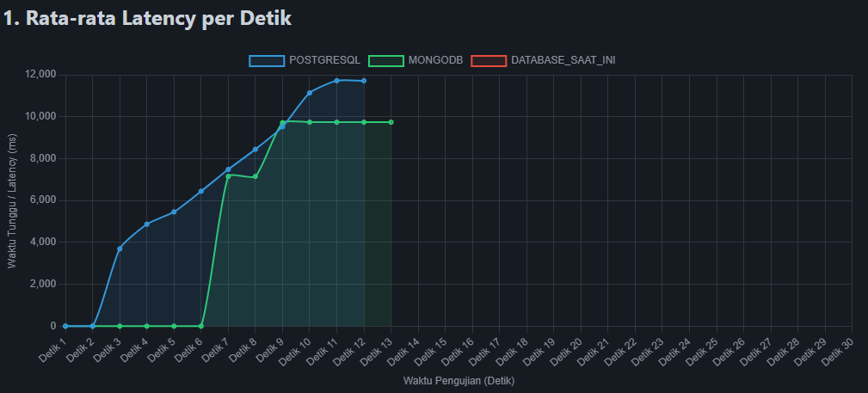
Gambar 1. Grafik Fluktuasi Waktu Tunggu (Latency) Time-Series per Detik
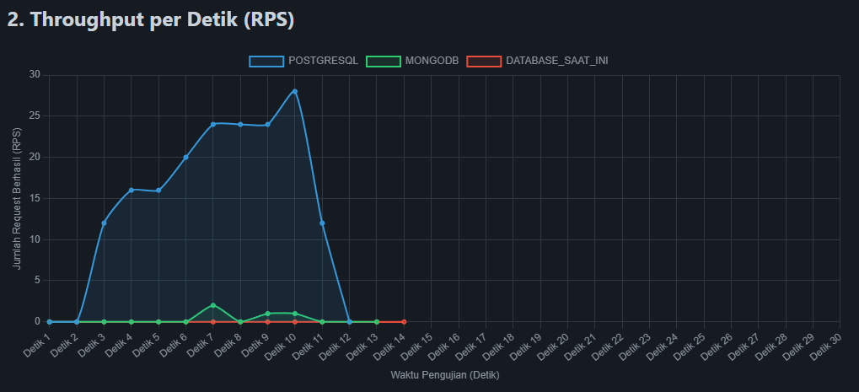
Gambar 2. Grafik Kapasitas Balas Throughput (Requests per Second) per Detik

  - Pembahasan Kritis dan Analisis Kegagalan
Melalui interpretasi visual Gambar 1 dan Gambar 2, terlihat pola pergerakan data yang stagnan (membentuk garis datar) setelah melampaui detik ke-12. Hal ini mengonfirmasi terjadinya penumpukan antrean penuh pada sistem. Investigasi tingkat utilitas mesin mengungkap bahwa ketimpangan performa ini dipicu oleh fenomena CPU Bottleneck pada lapisan aplikasi, bukan berasal dari kapasitas internal DBMS.
Algoritma enkripsi kriptografis Bcrypt memakan daya komputasi inti prosesor secara agresif. Ketika 500 koneksi masuk serentak pada lingkungan terisolasi, arsitektur event-loop Node.js yang bersifat single-threaded terblokir secara mutlak karena sibuk menyelesaikan komputasi hash kriptografis secara sinkron. Akibatnya, Prisma Client gagal mengirim dan menerima paket TCP pangkalan data tepat waktu. Kondisi ini diperparah oleh akumulasi suhu panas prosesor (thermal throttling) pada laptop penguji karena pengujian MongoDB dijalankan berurutan pasca sesi PostgreSQL, berakibat pada melonjaknya angka kegagalan timeout hingga 1.992 requests.

SIMPULAN
Penelitian ini menyimpulkan bahwa pada sistem arsitektur monolitik dengan logika hashing terintegrasi, PostgreSQL menunjukkan resiliensi throughput yang jauh lebih superior (14.67 RPS) dibandingkan MongoDB (0.31 RPS) dalam kondisi konkurensi puncak. Batas toleransi beban (bottleneck) sesungguhnya berada di lapisan aplikasi akibat karakteristik pemblokiran utas oleh algoritma keamanan Bcrypt. Berdasarkan temuan ini, disarankan kepada para pengembang untuk menerapkan teknik pemisahan (decoupling) fungsi kriptografi dari server logika utama via arsitektur microservices atau menggunakan worker threads mandiri agar event-loop utama tidak lumpuh saat melayani transaksi basis data.

REFERENSI
Afif Muhamad, A., Dega Adhi, K., Idham, R., & Agung, W. (2025). Studi literatur komparasi SQL dan NoSQL dalam pemilihan basis data ideal untuk skalabilitas tinggi. IKN: Jurnal Informatika dan Kesehatan, 2(1), 37-48. https://doi.org/10.35473/ikn.v2i1.3693

Asyhar, U. (2023). Implementasi algoritma base64 pada sistem login menggunakan JSON Web Token (JWT) untuk pengamanan data. Jurnal Teknologi Informasi dan Komunikasi Komputer (JTIKP), 4(2), 110-120.
Saputra, H. (2021). Perbandingan performa SQL dan NoSQL dengan PHP pada 5 juta data.IJCIT (Indonesian Journal on Computer and Information Technology), 6(1), 38–42. https://doi.org/10.31294/ijcit.v6i1.9692.

